電通二甲微處理器實驗 實驗結報

實驗名稱 |  | Lab02-跑馬燈
組員 | 蘇峻緯

- 實驗目的
LinkIt 7697 D1 – D8 分別接到 LED，實作跑馬燈展示。
- 實驗步驟
LED 向左及向右執行花色展示
執行自定花色展示:
所有LED亮滅兩次 -> 左移八次 -> 所有LED亮滅兩次 ->右移八次
LinkIt 7697 接上一個開關
開關 OFF -> LED 向左及向右執行花色展示
開關 ON -> 執行自定花色展示
注意事項: 需完成防彈跳程式碼
- 程式碼
CHECK POINT 1
void setup()
{
int i;
for(i=1;i<=8;i++)
pinMode(i, OUTPUT);
}

void loop()
{
int i;
for(i=8;i>=1;i--)
{
digitalWrite(i, HIGH);
delay(100);
digitalWrite(i, LOW);
}
for(i=0;i<=8;i++)
{
digitalWrite(i, HIGH);
delay(100);
digitalWrite(i, LOW);
}
}

CHECK POINT 2
void setup()
{
int i;
for(i=1;i<=8;i++)
pinMode(i, OUTPUT);
}

void loop()
{
int i,j;
for(j=0;j<=1;j++)
{
for(i=1;i<=8;i++)
{
digitalWrite(i, HIGH);
}
delay(100);
for(i=1;i<=8;i++)
{
digitalWrite(i, LOW);
}
delay(100);
}
for(i=8;i>=1;i--)
{
digitalWrite(i, HIGH);
delay(100);
digitalWrite(i, LOW);
}

for(j=0;j<=1;j++)
{
for(i=1;i<=8;i++)
{
digitalWrite(i, HIGH);
}
delay(100);
for(i=1;i<=8;i++)
{
digitalWrite(i, LOW);
}
delay(100);
}

for(i=0;i<=8;i++)
{
digitalWrite(i, HIGH);
delay(100);
digitalWrite(i, LOW);
}

}

CHECK POINT 3
void setup()
{
int i;
for(i=1;i<=8;i++)
pinMode(i, OUTPUT);
pinMode(9, INPUT);
}

void loop()
{
int i,j;
boolean val = digitalRead(9);

if(val)
{
for(j=0;j<=1;j++)
{
for(i=1;i<=8;i++)
{
digitalWrite(i, HIGH);
}
delay(100);
for(i=1;i<=8;i++)
{
digitalWrite(i, LOW);
}
delay(100);
}
for(i=8;i>=1;i--)
{
digitalWrite(i, HIGH);
delay(100);
digitalWrite(i, LOW);
}

for(j=0;j<=1;j++)
{
for(i=1;i<=8;i++)
{
digitalWrite(i, HIGH);
}
delay(100);
for(i=1;i<=8;i++)
{
digitalWrite(i, LOW);
}
delay(100);
}

for(i=0;i<=8;i++)
{
digitalWrite(i, HIGH);
delay(100);
digitalWrite(i, LOW);
}
}

else
{
for(i=8;i>=1;i--)
{
digitalWrite(i, HIGH);
delay(100);
digitalWrite(i, LOW);
}
for(i=0;i<=8;i++)
{
digitalWrite(i, HIGH);
delay(100);
digitalWrite(i, LOW);
}
}
}

- 實驗結果及分析
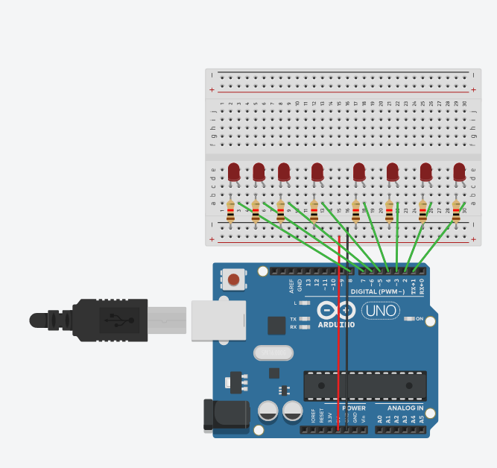
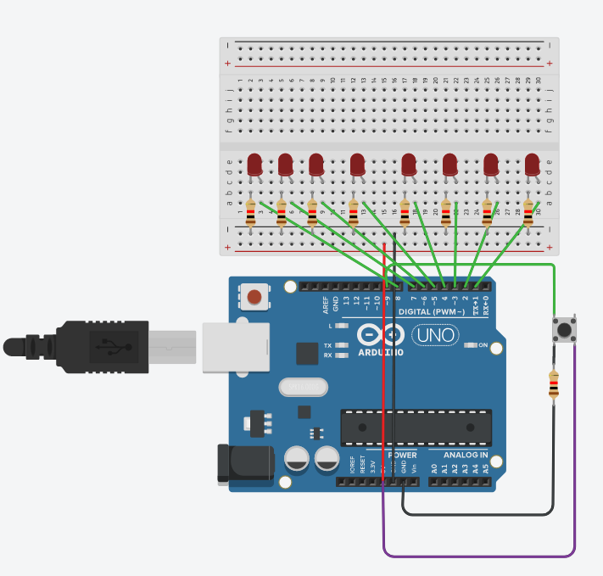
- 心得討論
熟悉了thinkcad的用法，模擬電路的操作就很容易上手，畫電路圖的時候，用EAGLE真的不是很好用。
- 電路圖
